Colegio Pablo de Tarso I.E.D.
Proyecto Educación Media para el siglo XXI Síntesis del proyecto de investigación, Bogotá, 2020.
Línea de profundización: Matemática, Ingeniería y Tecnología de la Información.

BIKE DETECTOR
Autores | Correo electrónico
Paula Andrea Sánchez Morales | psanchezm@colegiopablodetarso.edu.co
Johan Sebastián Cruz Morales | jcruzm@colegiopablodetarso.edu.co
Jhoan Sebastián Rodríguez Babativa | jrodriguezb@colegiopablodetarso.edu.co
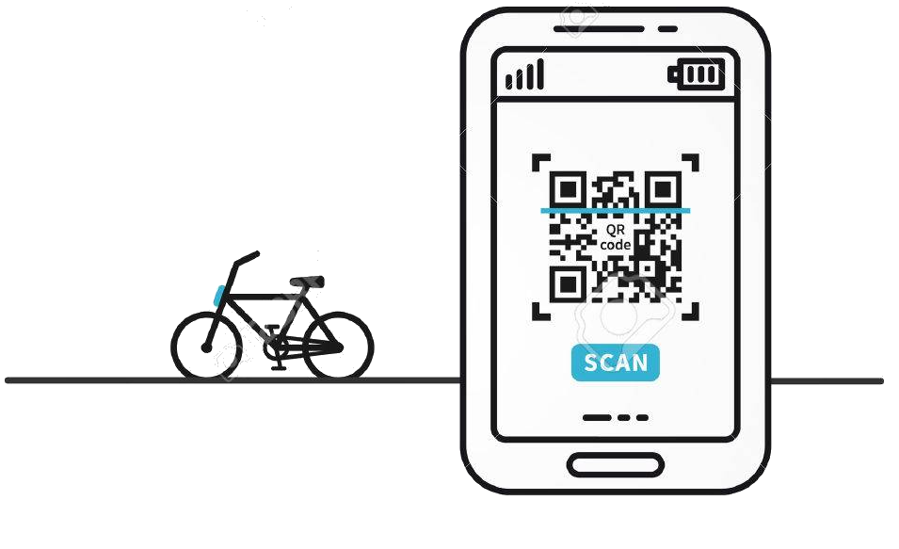
RESUMEN

Este proyecto trata de un sistema antirrobo para las bicicletas. Este fue llevado a cabo con la población del curso 11-01 de la jornada mañana, en el colegio Pablo de Tarso I.E.D, el objetivo de este proyecto es concientizar a los estudiantes creando un sistema de códigos QR que evite el robo de bicicletas dentro de la institución. Para esto aplicamos una encuesta para saber, los distintos medios de seguridad que utilizan los estudiantes y saber si se sentirían seguros utilizando un código QR como método de seguridad.
La formulación de este problema surgió por lo mencionado anteriormente, muchas personas no les parecía de gran importancia este tema. La, concientización sobre este tema es muy importante, ya que los estudiantes pudieron observar que hay varios métodos para evitar el hurto de sus medios de transporte, pero la mayoría de estos no son seguros.
Siendo la pregunta de investigación:
¿cómo lograr concientizar a los estudiantes del colegio Pablo de Tarso creando un sistema de códigos QR para evitar el robo de bicicletas? Y el objetivo general: fortalecer la seguridad del colegio Pablo de Tarso creando un sistema de códigos QR que evite el robo de bicicletas.

Palabras claves: Códigos QR, Seguridad, bicicletas, métodos de seguridad, lector.

CONCLUSIÓNES

La conclusión de acuerdo con los objetivos generales y específicos se puede decir que una gran parte de la población se sentiría segura implementado un código QR en cada una de las bicicletas ya que después de haber diligenciado un formato con las características del vehículo procedemos a crear el código para cada una de las bicicletas de esta manera las personas de seguridad tendrán una manera más ágil y segura de identificar a los dueños de cada uno de los vehículos, de esta manera se pueden evitar los robos en la institución.
La mayoría de los estudiantes fueron concientizados con lo que era mejor para mantener seguro su medio de transporte mientras que ellos no estaban cerca de este, también nos damos cuenta que la mayoría de estudiantes utilizan como método de seguridad las cadenas, pero están son muy incomodas al momento de salir, pero al mismo tiempo no es muy seguro ya que no se puede evitar que esta sea hurtada con este medio de seguridad.

BIBLIOGRAFÍA

- Briceño, Y (2016). Diseño de un Sistema de seguridad y monitoreo satelital para una bicicleta por medio de redes GSM/GPRS, de: http://repository.udistrital.edu.co/handle/11349/5969
- Polanco, O (2016). Sistema de seguridad para bicicletas, de: https://repository.javeriana.edu.co/handle/10554/20859
- Garzón (2017). Sistema de Seguridad y Registro por Medio de Acceso Rfid para Modulo de Parqueadero de Bicicletas de: http://repository.udistrital.edu.co/handle/11349/8388

